超跌之后，铁矿石有望见底反弹
一、政策利好，拉动后期钢材需求
1.1 加大基建投资
临近年底，在“稳增长”的需求下，从10月16日至今的不到一个月内，国家发改委先后批复了16条铁路和5个机场共21个基建项目，总投资达6933.74亿元。密集程度和批复金额远高于今年的前九个月。铁路和机场这些基建项目对钢材的消耗巨大，利好钢铁市场信心。
1.2 楼市限购放松
从今年3月份以来，国内楼市陷入低迷，成交减少、库存增加。虽然在36个限购的城市中，除了北上广深和三亚5个城市意外，其余所有城市都先后放开了限购政策，但效果并不明显，购房者依然观望犹豫，房地产企业的销售状况并未改善。
图1： 房地产行业主要指标（单位：%）
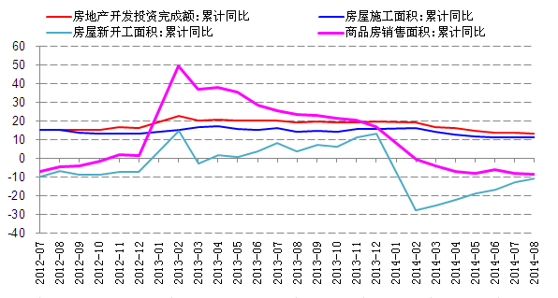
数据来源：国信期货研发部
为了避免楼市“崩盘”，9月30日,央行更改首套房认定标准，执行“认贷不认房”，即：对拥有一套住房并已结清相应购房贷款的家庭，为改善居住条件再次申请贷款购买住房，可参照执行首套房贷款政策。这意味着，主要受益人群为购买第二套商品住房且结清贷款的家庭，其在购买第二套房的时候，首付比例将从60%降至30%，房贷利率从1.1倍下降到到最低7折优惠。建设银行、农业银行等国有大行均表示将执行该政策。
同时，中央政府对房地产市场的最新官方表态——“稳定住房消费”，意味着楼市下行、政策托底趋势已经明确，未来政策环境还将朝着稳定市场方向发展。笔者预计后期房地产市场的销售将有明显好转，这将带动房地产企业的购地和新开工的积极性，从而推动钢材消费，利好钢铁市场。
二、钢厂陆续复产，铁矿石需求增加
在APEC会议召开期间，为保障APEC期间空气质量和督促落实《大气污染防治行动计划》，环保部此前对北京及周边的天津、河北、山西、内蒙古、山东6省（区、市）的24个重点地市空气质量保障方案落实情况进行督查。并采取多项空气质量保障措施。河北、山东、山西等六个省市的大量钢铁、水泥、焦化等企业均受到不同程度的限产，其中对河北省钢铁、焦化、水泥、玻璃等行业全部暂时停产（焖炉）。
按照今年前三个季度的产量来看，河北省的生铁产量为1.33亿吨，同比下降4.3%，日均生铁产量48.7万吨，粗钢产量1.45亿吨，同比下降2.7%，日均粗钢产量52.95万吨。据Mysteel统计，APEC会议期间，河北省约80%的钢铁产能停产，预计日均影响粗钢产量约75万吨，山东受影响成材产量约25万吨。粗略估算，河北省高炉焖炉将造成铁矿石需求量每天减少78万吨。
根据“我的钢铁网”调查的163家钢厂，截止到11月14日，共有65家钢厂高炉检修，较上周增加22家；高炉开工率84.39%%，较上周减少3.87%；产能利用率88.10%，较上周减少4.26%；检修限产合计影响日均铁水25.83万吨，增加8.45万吨；66.26%钢厂盈利，较上周减少2.45%。
图2：唐山地区钢厂高炉平均开工率（单位：%） 图3：中钢协预估重点钢厂的日均粗钢产量（单位：万吨）
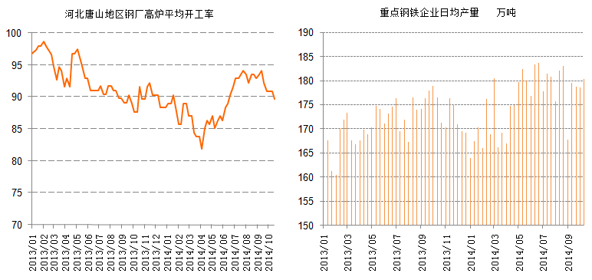
数据来源：WIND资讯、国信期货研发部 数据来源：中国钢铁工业协会、国信期货研发部
随着APEC会议结束，焖炉停产的钢厂开始陆续恢复生产。河北省各地钢厂从13日凌晨开始恢复正常生产，山东因APEC会议停产的普钢生产企业（张钢、闽源、西王等）高炉已开始烘炉，将陆续开始生产。随着钢厂陆续复产，铁矿石采购需求将好转。
三、钢厂利润高企，后期钢铁产量或加速反弹
受到APEC会议影响，钢铁产量和库存量双双下降。据中钢协最新数据显示，11月上旬重点企业粗钢日均产量163.49万吨，较上月同期下降9.3%，较上一旬下降1.8%。同时，11月上旬末重点企业钢材库存量1399.8万吨，较上一旬末下降1.03%。
随着会议结束，钢厂的产量也开始反弹。虽然近期现货钢价有所松动，但由于前期铁矿石价格跌幅远大于钢材价格跌幅，因此从9月下旬开始，国内钢铁企业的利润情况大有好转。目前华东地区大钢厂的螺纹钢生产吨钢利润在200-300元/吨左右，二三线钢厂盈利也普遍在100—150元/吨。在高利润的刺激下，预计钢厂为了弥补会议期间停产的损失，加大产量。
钢铁企业的经营情况也在好转，国家发改委近日发布今年前三季度钢铁行业运行情况显示，今年1~8月，我国钢铁行业实现利润1047亿元，同比增长0.7%。钢铁行业在中报业绩大幅下滑46%的基础上，三季报盈利回升，业绩与去年同期基本持平。河北钢铁前三季度实现净利润5亿元，同比增长328%；沙钢股份实现净利润5233万元，同比增长251%；华菱钢铁、安阳钢铁、首钢股份均实现扭亏。
受APCE会议即将在北京召开的影响，各种环保和减产限产的措施落定，钢厂检修率提高，开工率持续下降。根据“我的钢铁网”调查的163家钢厂，截止到11月14日，共有65家钢厂高炉检修，较上周增加22家；高炉开工率84.39%%，较上周减少3.87%；产能利用率88.10%较上周减少4.26%；检修限产合计影响日均铁水25.83万吨，增加8.45万吨；66.26%钢厂盈利，较上周减少2.45%。
四、钢材去库存化进程持续
钢材的去库存化进程持续，有利于现货钢铁市场的稳定。截止11月14日，全国主要城市螺纹钢库存为409.66万吨，比上周下降2.86万吨，比上月大幅下降了70.79万吨。全国热轧库存总量为261.29万吨，比上周下降9.08万吨，比上月下降了26.61万吨。
图4：主要钢材品种社会库存量（单位：万吨） 图5：重点钢厂的钢材库存量（单位：万吨）
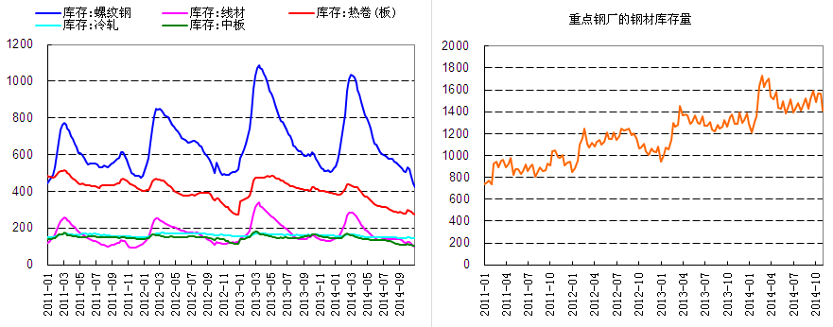
数据来源：WIND资讯、国信期货研发部 数据来源：WIND资讯、国信期货研发部
五、现货铁矿石价格低位企稳
近期现货铁矿石市场出现弱势企稳现象，普氏铁矿石价格指数在跌至75-77美元/吨区间后，一直在窄幅盘整。由于10月份中国进口铁矿石数量减少，致使港口的铁矿石库存较三季度有所减少。
图6：普氏铁矿石价格指数（单位：美元/吨） 图7：主要港口铁矿石库存（单位：万吨）
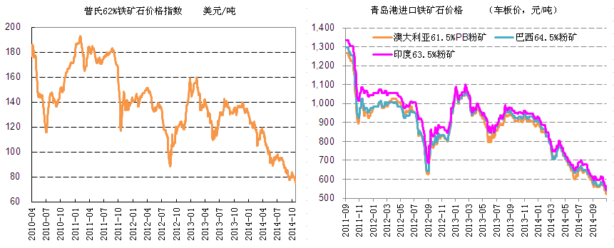
数据来源：WIND资讯、国信期货研发部
六、结论
综合来看，随着APEC会议结束，北方钢厂恢复生产，对铁矿石需求增加，11月份重磅经济工作会议将召开，楼市政策继续放松，政策利多预期加码，铁矿石期货有望筑底反弹。

